Open-Sankoré
Programma per LIM, Software Libero
Manuale utente

Autore: Caroline Rey
Traduzione italiana: Antonello Comi
Adattamento alla versione 2.0: Giuseppe Tamanini con il prezioso aiuto di Marco Menardi

Ultimo aggiornamento: 13/12/2012

Quest'opera è distribuita con licenza
Attribuzione - Condividi allo stesso modo - CC BY-SA
Indice generale
1 Introduzione 4
2 Utilizzo 5
2.1 Il primo avvio 5
2.2 Gli strumenti di base 7
2.2.1 Colore 7
2.2.2 Tratto 7
2.2.3 Gomma 8
2.3 Gli strumenti avanzati 9
3 La biblioteca 14
3.1 Audio 16
3.2 Filmati 17
3.3 Immagini 19
3.4 Animazioni in Flash 22
3.5 Interattività 23
3.6 Applicazioni 25
3.6.1 Masque 26
3.6.2 Righello 26
3.6.3 Compasso 27
3.6.4 Goniometro 28
3.6.5 Squadra 29
4 Il navigatore Web 30
4.1 I pulsanti della barra degli strumenti del navigatore Web integrato: 30
4.2 I pulsanti della palette degli strumenti del navigatore Web: 32
4.2.1 “Cattura contenuto flash” 32
4.2.2 Cattura parte dello schermo 34
4.2.3 Cattura una finestra 35
4.2.4 Visualizza lo schermo principale sullo schermo secondario 36
4.2.5 Visualizza la tastiera virtuale 36
5 La gestione dei documenti 37
5.1 Strumenti 40
5.2 Nuovo documento 40
5.3 Nuova cartella. 40
5.4 Importa 40
5.5 Esporta 40
5.6 Rinomina 40
5.7 Duplica 40
5.8 Cestino 41
5.9 Cancella 41
5.10 Apri nella lavagna 42
5.11 Aggiungi al documento di lavoro 42
5.12 Aggiungi 42
5.13 Lavagna 42
6 Nascondere Open-Sankoré 43
6.1 La palette degli strumenti in modalità “Mostra Desktop”: 44
6.1.1 Mostra Open-Sankoré 44
6.1.2 Mostra il desktop sullo schermo secondario 45
7 Il menu Open-Sankoré 47
7.1 Il menù Preferenze 47
7.1.1 La scheda Schermo 48
7.1.2 La scheda Penna 51
7.1.3 La scheda Evidenziatore 52
7.1.4 La scheda Rete 53
7.1.5 La scheda License 54
7.1.6 La scheda Informazioni su 55
7.1.7 La scheda Riconoscimenti 58
8 Supporto e reference 59

Introduzione

Open-Sankoré è un programma che combina la semplicità degli ausili didattici tradizionali con i vantaggi di un sistema informatizzato.
Open-Sankoré può essere utilizzato su un touch screen (tavoletta grafica, Tablet PC), nonché su qualsiasi lavagna interattiva o semplicemente sul PC per preparare le proprie presentazioni multimediali.
Si tratta di uno strumento completo che combina le caratteristiche di un videoproiettore e di un programma di presentazione, permette di beneficiare della scrittura tradizionale aggiungendo la possibilità di visualizzare su schermi giganti, collaborativi e condivisi nella classe, immagini, grafica, video o addirittura navigare in Internet. Ad essi è possibile inserire annotazioni, note scritte a mano, evidenziare passaggi o commenti utilizzando una penna interattiva.
Open-Sankoré offre dunque una funzione di editing ad ogni insegnante. Infine, la lezione svolta viene salvata automaticamente e memorizzata in una libreria di documenti.

Utilizzo

Il primo avvio

Non c’è alcun bisogno di entrare nei dettagli per il primo utilizzo di Open-Sankoré. Dopo aver avviato il software è sufficiente impugnare la penna ed iniziare a scrivere sullo schermo. Non vi è motivo di essere intimoriti dall’idea di appoggiare la punta della stilo: procedete con naturalezza come se steste scrivendo con una penna su un foglio di carta.
Ora che avete scritto la vostra prima linea un semplice sguardo alle icone dovrebbe consentirvi di comprendere rapidamente il funzionamento di Open-Sankoré.
Ecco una rapida panoramica degli strumenti disponibili di default.

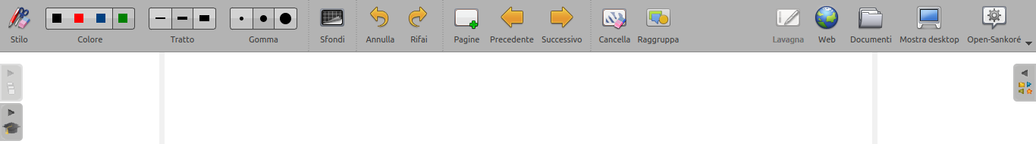

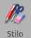 Il pulsante “Stilo” Mostra/Nasconde la “Palette Stilo”
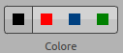 Il pulsante “Colore” permette di modificare il colore della linea di scrittura.
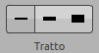 Il pulsante “Tratto” permette di scegliere lo spessore della linea.
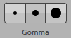 Il pulsante “Gomma” permette di selezionare una gomma di dimensione specifica per cancellare le vostre annotazioni.
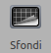 Il pulsante “Sfondi” permette di scegliere lo fondo della pagina.
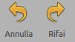 I pulsanti “Annulla/Rifai” permettono di annullare o ripetere le ultime azioni effettuate.
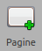 Il pulsante “Pagine” permette di creare una nuova pagina o, con un “clic lungo”, permette di aggiungere, duplicare o importare una pagina.
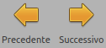 I pulsanti “Precedente/Successiva” permettono di spostarsi nelle pagine.
 Il pulsante “Cancella” ripulisce la pagina o, agendo con un “clic lungo”, permette dir aprire la palette per cancellare solo le annotazioni, solo gli oggetti o la pagina intera.
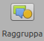 Il pulsante “Raggruppa” permette di raggruppare gli oggetti selezionati in modo da trattarli come un oggetto unico.
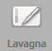 Il pulsante “Lavagna” permette di tornare alla Lavagna.
 Il pulsante “Web” permette di utilizzare il navigatore Web integrato in Sankoré.
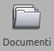 Il pulsante “Documenti” permette di gestire l’organizzazione del corso.
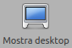 Il pulsante “Mostra il desktop” mostra il Desktop mantenendo tutte le funzionalità di Sankoré.
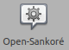 Il pulsante “Open-Sankoré″ permette di accedere alle impostazioni dell’applicazione e di abbandonare la sessione attiva.
Apre la biblioteca.
Apre la palette per eliminare annotazioni, oggetti o la pagina intera.
Visualizza la barra del professore

Gli strumenti di base

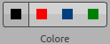 Colore

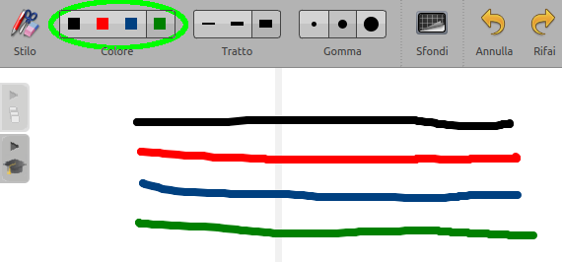

Il pulsante “Colore” permette di modificare il colore della vostra scrittura.
Ciascuno dei quattro colori disponibili è ottimizzato per offrire il miglior contrasto con lo sfondo scelto e offre dunque un comfort visuale ottimale per le persone che seguono il vostro corso. Come mostrato nell’immagine sottostante, il colore del tratto si adatterà automaticamente in funzione del colore di sfondo della pagina da voi scelta.

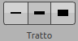 Tratto

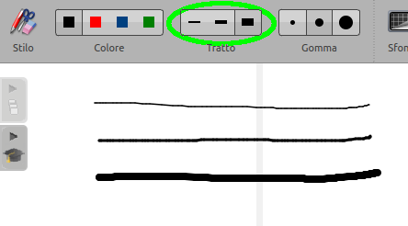

Il pulsante “Tratto” vi permette di selezionare differenti spessori del tratto sia per la stilo che per l’evidenziatore. Inizialmente il tratto più fine e quello medio sono calibrati in modo ideale per simulare la scrittura standard. Il tratto più spesso è utile nel caso in cui si desiderasse mettere in evidenza un elemento sulla pagina.
 | Sia il colore del tratto che lo spessore della linea si adattano automaticamente anche quando si sceglie lo strumento “Evidenziatore”. E similmente alla stilo le due caratteristiche saranno automaticamente impostate in funzione dello sfondo adottato.
Note: I parametri relativi alla linea della penna e dell’evidenziatore possono essere modificati nella finestra preferenze.

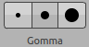 Gomma

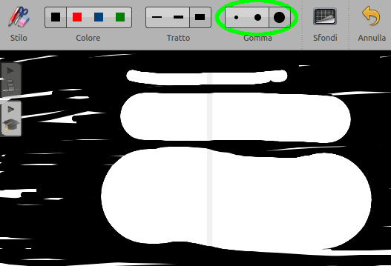

Il pulsante “Gomma” permette di scegliere la dimensione dello strumento che vi permette di cancellare tutto o parte del testo che avete scritto.
Sono a vostra disposizione tre tagli di gomma, una gomma “precisa”, una gomma di taglio medio ed una gomma “spessa” per cancellare rapidamente il contenuto di una pagina.
Potete selezionare la gomma anche dalla palette stilo. In tal caso sarà attivato l’ultimo taglio di gomma scelto in precedenza.
Se selezionate una dimensione qualsiasi di gomma, questa sarà automaticamente attivata.

Gli strumenti avanzati

Ora che avete conosciuto gli strumenti di base vediamo cosa aggiunge di nuovo Sankoré agli strumenti di scrittura tradizionale.

La palette stilo

 Lo strumento “Annota documento” (Penna) permette di scrivere usando la penna.
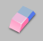 Lo strumento “Cancella l'annotazione” (Gomma) permette di cancellare con precisione ciò che avete scritto con la penna.
 Lo strumento “Evidenzia” permette di evidenziare testo e aree applicando un certo grado di trasparenza.
 Lo strumento “Seleziona e modifica oggetti” permette di scegliere un oggetto sulla pagina per spostarlo e applicare delle modifiche (il ridimensionamento, la cancellazione, la rotazione, ...).
 Lo strumento “Interagisci con gli oggetti” permette di scegliere un oggetto sulla pagina per spostarlo e applicare delle modifiche (il ridimensionamento, la cancellazione, la rotazione, …).
 Lo strumento “Scorri pagina” (Mano) permette di scorrere la pagina e spostarsi in essa.
 Lo strumento “Zoom avanti” permette di ingrandire una parte dello schermo.
 Lo strumento “Zoom indietro” permette di ridurre una parte dello schermo.
 Lo strumento “Puntatore Laser virtuale” attiva un puntatore laser virtuale (che non scrive) sotto forma di un grosso punto rosso .
 Lo strumento “Disegna linee” permette di disegnare un tratto di linea.
 Lo strumento “Scrivi testo” permette di creare un oggetto testo sulla vostra pagina.

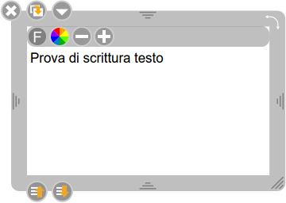
Permette di chiudere l’oggetto testo ed eliminare quanto scritto all'interno.
Permette di duplicare l’oggetto testo.
Apre un menu a discesa che vi permette di bloccare l’oggetto, ovvero lo fissa sulla pagina impedendone lo spostamento, e di renderlo visibile o meno sullo schermo di proiezione.
Apre una finestra che vi permette di formattare il testo.
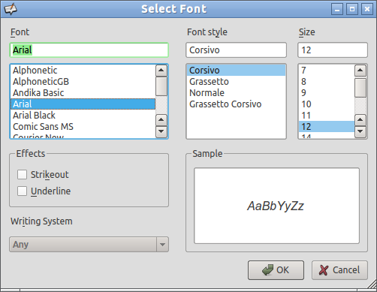

Permette di aprire le opzioni per impostare il colore del testo.

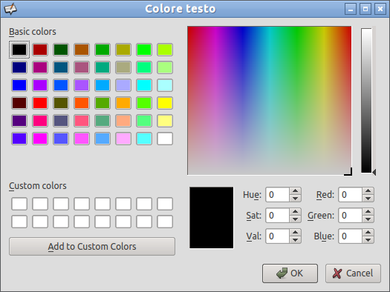
Permette di diminuire la grandezza del testo.
Permette di aumentare la grandezza del testo.
Sposta l'oggetto testo in alto (sopra) quando ci sono più oggetti sovrapposti.
Sposta l'oggetto testo in basso (sotto) quando ci sono più oggetti sovrapposti.
 Lo strumento “Cattura parte dello schermo” permette di copiare una zona dello schermo. Una volta selezionata la sezione da catturare, si apre un menu che permette di scegliere se aggiungere l’immagine catturata alla pagina aperta, aggiungerla a una nuova pagina, o ancora aggiungerla alla biblioteca.
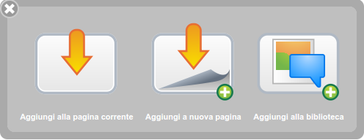
Lo strumento “Visualizza la tastiera virtuale” visualizza una tastiera sullo schermo che ci permette di scrivere del testo dallo schermo.
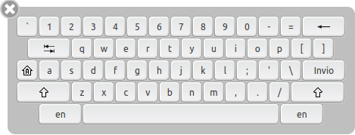
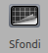 Sfondi
Cliccando sul pulsante “Sfondi”, appare una finestra di selezione. Essa propone 4 sfondi di pagina: bianco, bianco quadrettato, nero e nero quadrettato:


Gli sfondi quadrettati sono utili per guidarvi: se impostate l’altezza delle vostre lettere uguale all’altezza dei quadretti allora la vostra scrittura sarà confortevole da qualsiasi distanza. La quadrettatura può essere usata anche per disegnare con maggiore precisione.

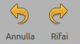 Annulla/Rifai
I pulsanti “Annulla” e “Rifai” funzionano come in qualsiasi altro programma: permettono infatti di annullare o ripetere, passo passo, le ultime azioni effettuate sulla pagina.
Attenzione: Si possono modificare le azioni effettuate unicamente sulla pagina attiva. Nel momento in cui cambiate pagina non sarà più possibile utilizzare queste funzioni per le azioni effettuate in precedenza.

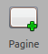 Nuova pagina
Il pulsante “Pagine” aggiunge una pagina al vostro corso. la nuova pagina si posizionerà automaticamente dopo la pagina attiva.
Se fate un clic “lungo” sul pulsante “Pagina”, si apre un menu da cui scegliere se aggiunge
re una nuova pagina, duplicare la pagina attiva, importare una pagina da un file.

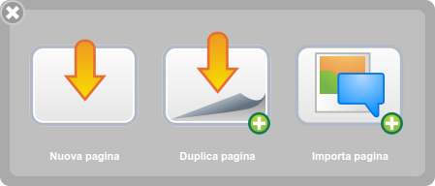
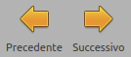 Precedente / Successiva
I pulsanti “Precedente” et “Successiva” vi consentono di passare alla pagina precedente o a quella successiva.
 Cancella
Il pulsante “Cancella” vi permette di cancellare tutto ciò il contenuto della pagina.
Se fate un clic “lungo” sul pulsante “Cancella”, si apre un menu che vi permette di scegliere se cancellare le annotazioni, gli oggetti, l’intera pagina o lo sfondo.

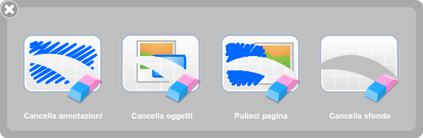
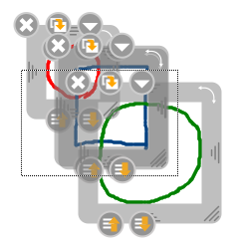
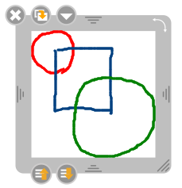
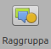 Raggruppa
Il pulsante “Raggruppa” permette, dopo averli selezionati contemporaneamente, di raggruppare più oggetti facendoli diventare un oggetto unico.

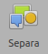
Quando selezionate un'immagine raggruppata, il pulsante “Raggruppa” si muta in “Separa”, che permette di far tornare l'oggetto raggruppato negli oggetti originali.

La biblioteca

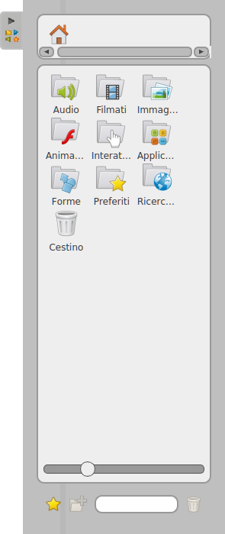

La scheda “Biblioteca” vi permette di organizzare e accedere alla vostra libreria di suoni, immagini, forme, video ed applicazioni interattive Open-Sankoré (definite App) che vi permetteranno di estendere le funzionalità di Open-Sankoré.
Per accedere alla vostra biblioteca, cliccate sulla scheda “Biblioteca”.
La biblioteca è organizzata in differenti cartelle (librerie) e contiene oggetti di vario tipo da usare all'interno delle vostre pagine:

 Vi permette di ritornare al menu principale della biblioteca.
 Audio
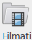 Filmati
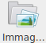 Immagini
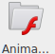 Animazioni in Flash
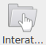 Interattività
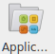 Applicazioni
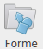 Forme
La cartella “Forme” fornisce una lista di forme standard che voi potete aggiungere al vostro documento alla stessa maniera delle immagini. L’utilizzo è limitato alle sole forme presenti nella libreria.
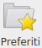 Preferiti: permette di inserire gli oggetti di uso più comune trascinandoli sopra questa icona per renderli velocemente disponibili all'interno di questa cartella.
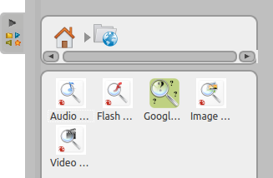
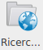 Ricerca: permette di cercare nella biblioteca in base al tipo di oggetti digitando la parola nella casella apposita.
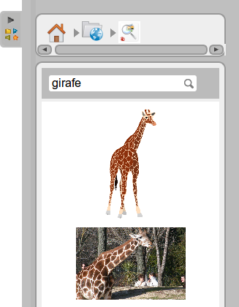
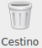 Cestino: permette di eliminare i file dalla vostra biblioteca semplicemente trascinandoli sull’icona del cestino posta in basso.
 Nuova cartella
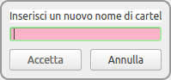
Quando si accede ad una qualsiasi delle librerie esistente (suoni, video, immagini, applicazioni e interattività), in basso a sinistra della finestra della biblioteca si attiva l’icona “Nuova cartella”. Cliccandoci sopra permette di creare nuove cartelle all'interno delle librerie.

Dimensione delle icone
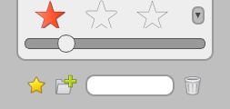
Il cursore posto in fondo alla finestra della biblioteca , trascinandolo con il mouse, permette di modificare le dimensioni delle icone visualizzate.

Casella di ricerca
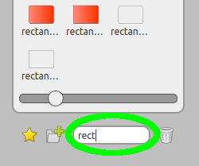
Per cercare uno o più oggetti all'interno della libreria selezionata scrivete, nella casella di ricerca, il nome o solo la parte iniziale del nome.

I pulsanti seguenti sono presenti in ogni tipo di oggetto inserito usando la Biblioteca.

Sposta l'oggetto testo in alto (sopra) quando ci sono più oggetti sovrapposti.
Sposta l'oggetto testo in basso (sotto) quando ci sono più oggetti sovrapposti.

Audio
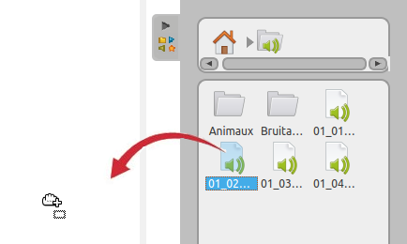
La cartella “Audio” vi permette di accedere e di gestire la vostra biblioteca di suoni personali. Al momento dell’installazione, Open-Sankoré crea automaticamente una cartella “Sankore” nella vostra cartella Musica del vostro pc.
Potete aggiungere o eliminare suoni a questa cartella senza necessariamente farlo usando Open-Sankoré.
Per inserire un suono sulla pagina del vostro documento, utilizzate il drag and drop (trascina e rilascia): appoggiate la penna sul suono desiderato e senza sollevarla trascinatela sulla pagina, infine rilasciatela.
Esempio di finestra di un suono:
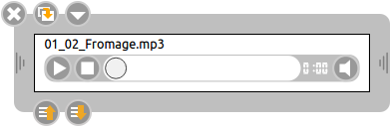
Permette di chiudere l’oggetto suono.
Permette di duplicare l’oggetto suono.
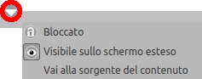 Permette di selezionare tre opzioni:
bloccare la finestra , ovvero non potrete spostarla o ridimensionarla: il lucchetto appare chiuso . Il lucchetto aperto significa che la finestra è modificabile.
impostare il suono in modo tale non venga visualizzato sul secondo schermo: l'occhio appare barrato . L'occhio aperto significa che l'oggetto è visibile.
visualizzare nel Web browser (ascoltare) il file sorgente.
Avvia o mette in pausa il suono.
Ferma il suono e lo riporta all'inizio.
 Trascinando il cursore all'interno della barra sposta il punto di ascolto del suono.
Attiva o disattiva il suono. L’icona barrata indica che il suono non è attivo.

Filmati
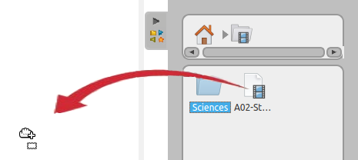
La cartella “Filmati” vi permette di accedere e di gestire la vostra biblioteca di sequenze video personali. Al momento dell’installazione, Open-Sankoré crea automaticamente una cartella “Sankore” nella vostra cartella Video sul vostro pc.
Potete aggiungere o eliminare filmati a questa cartella senza necessariamente farlo usando Open-Sankoré.

Per inserire un filmato sulla pagina del vostro documento Open-Sankoré, utilizzate il drag and drop (trascina e rilascia). Per fare ciò, appoggiate la penna sul video desiderato e senza sollevarla trascinate l’oggetto sulla pagina, infine rilasciatelo.
Esempio di finestra “filmato”:
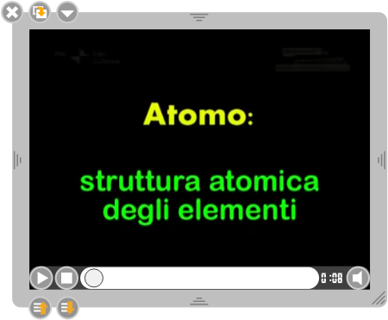
Permette di chiudere il filmato.
Permette di duplicare il filmato.
Permette di selezionare tre opzioni:
bloccare la finestra , ovvero non potrete spostarla o ridimensionarla: il lucchetto appare chiuso . Il lucchetto aperto significa che la finestra è modificabile.
impostare il filmato in modo tale non venga visualizzato sul secondo schermo: l'occhio appare barrato . L'occhio aperto significa che l'oggetto è visibile.
visualizzare il file sorgente nel Web browser.
Avvia o mette in pausa il filmato.
Ferma il suono e lo riporta all'inizio.
Trascinando il cursore all'interno della barra sposta il punto di ascolto del suono.
Attiva o disattiva il suono. L’icona barrata indica che il suono non è attivo.

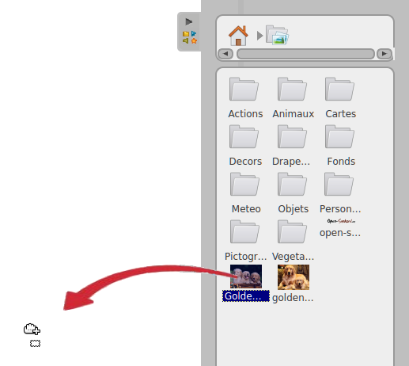
Immagini
La cartella “Immagini” vi permette di accedere e di gestire la vostra biblioteca di immagini personali. Al momento dell’installazione, Open-Sankoré crea automaticamente una cartella “Sankore” nella vostra cartella Immagini sul vostro pc. Potete aggiungere o eliminare immagini a questa cartella senza necessariamente farlo usando Open-Sankoré.
Per inserire un’immagine sulla pagina del vostro documento Open-Sankoré, utilizzate il drag and drop (trascina e rilascia). Per fare ciò, appoggiate la penna sull’immagine desiderata e senza sollevarla trascinate l’oggetto sulla pagina, infine rilasciatelo.
Esempio di finestra di un’immagine:


Permette di chiudere l’immagine.
Permette di duplicare l’immagine.
Permette di selezionare tre opzioni:
bloccare la finestra , ovvero non potrete spostarla o ridimensionarla: il lucchetto appare chiuso . Il lucchetto aperto significa che la finestra è modificabile.
impostare l'immagine in modo tale non venga visualizzata sul secondo schermo: l'occhio appare barrato . L'occhio aperto significa che l'oggetto è visibile.
visualizzare il file sorgente nel Web browser.

Animazioni in Flash
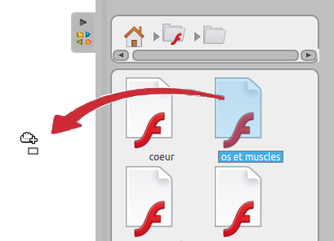
La cartella “Animazioni in Flash” vi permette di accedere alla biblioteca di animazioni in Flash.
Per inserire un’animazione in flash sulla pagina del vostro documento Open-Sankoré, utilizzate il drag and drop (trascina e rilascia). Per fare ciò, appoggiate la penna sull’immagine desiderata e senza sollevarla trascinate l’oggetto sulla pagina, infine rilasciatelo.
Esempio di finestra di un'Animazione in Flash presa dalla cartella “Biologie”:

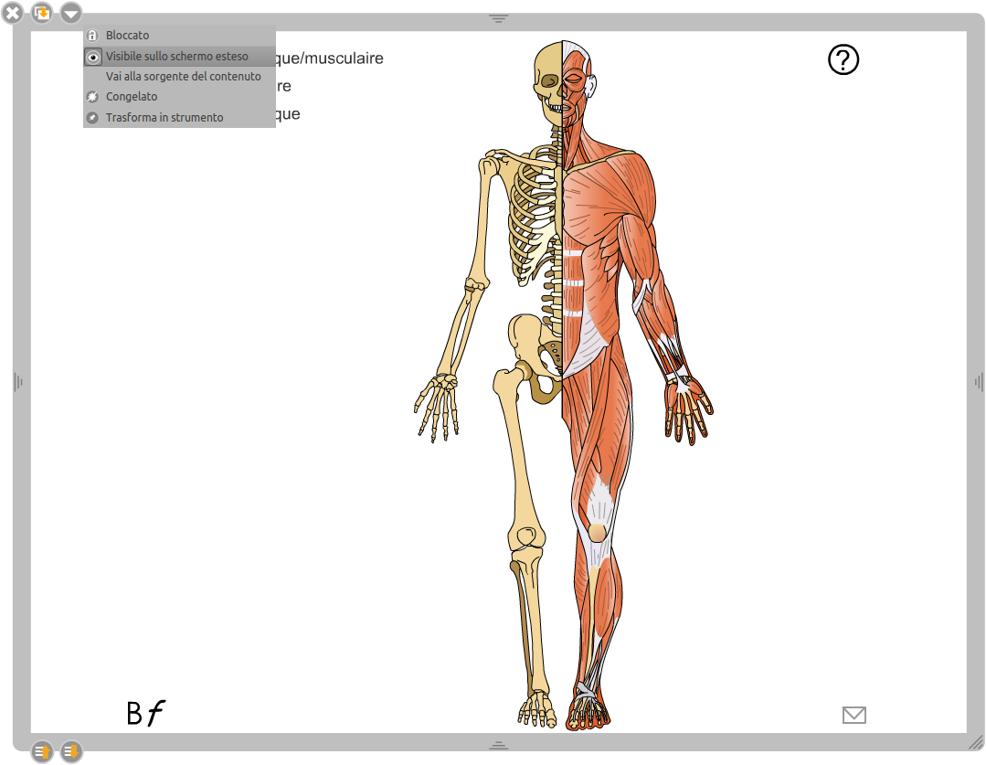

Interattività
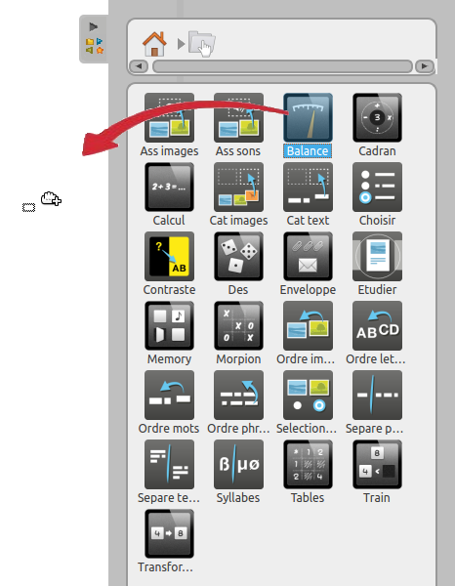
La cartella “Interattività” vi permette di accedere alla biblioteca di esercitazioni interattive.
Per inserire una delle attività interattive sulla pagina del vostro documento Open-Sankoré, utilizzate il drag and drop (trascina e rilascia). Per fare ciò, appoggiate la penna sull’immagine desiderata e senza sollevarla trascinate l’oggetto sulla pagina, infine rilasciatelo.

Esempio di finestra della attività interattiva “Balance” (Bilancia):

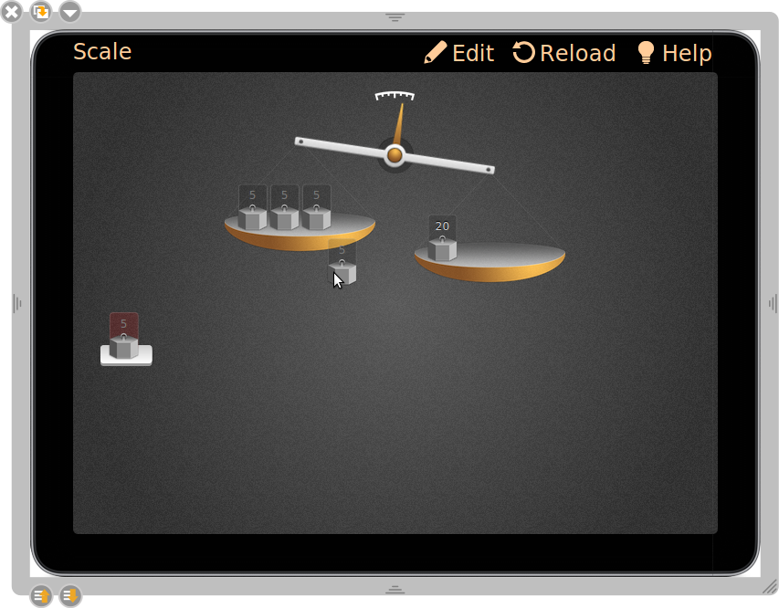

Ho trascinato dal piano a sinistra sul piatto 3 pesi da 5 e, come potete vedere il puntatore del mouse, sto mettendo sul piatto l'ultimo peso da 5 che metterà in equilibrio la bilancia.

In modalità Edit cliccando sul pulsante 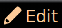 sarà possibile predisporre l'esercitazione aggiungendo pesi, tra quelli predisposti in alto a destra, sul piatto destro della bilancia: peso totale che poi dovrà essere equilibrato da chi esegue l'esercizio con il peso posto sul piano a sinistra al quale ne possono essere creati altri cliccando sul pulsante  indicando il peso.

Nell'esempio seguente ho aggiunto un peso da 50 a quello da 20 nel piatto a destra e creato, oltre a quello da 5, un peso da 10 tra quelli a disposizione a sinistra per creare l'equilibrio.

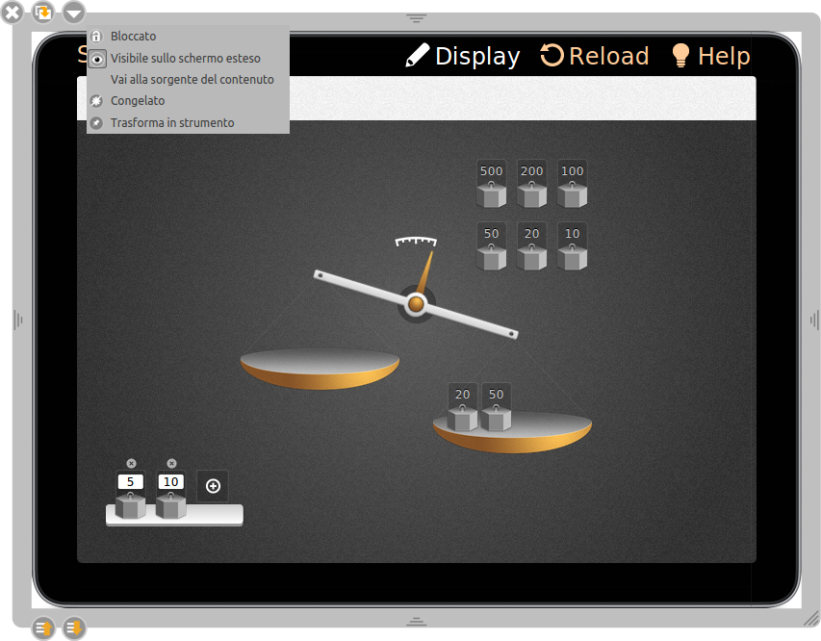
Ecco la bilancia in equilibrio dopo aver aggiunto 6 pesi da 10 e 2 da 5:

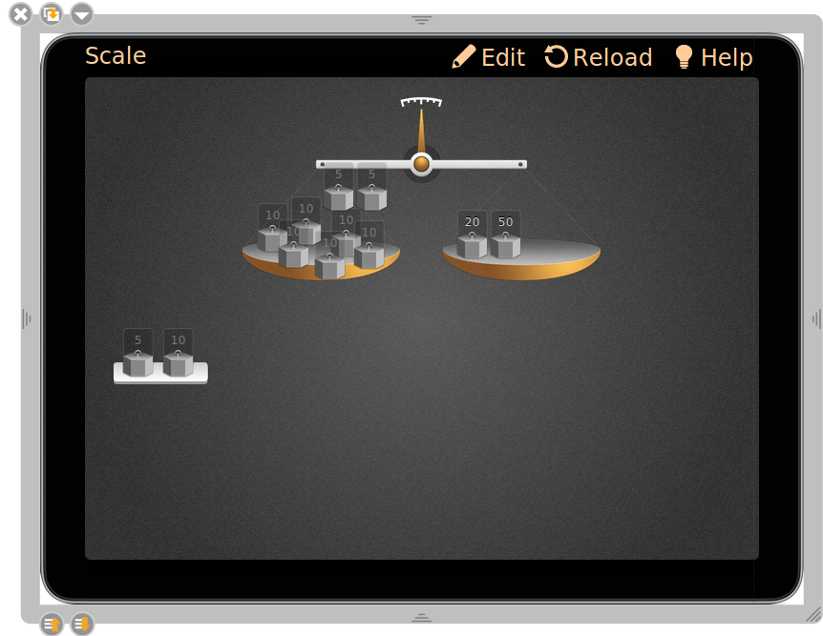

Applicazioni

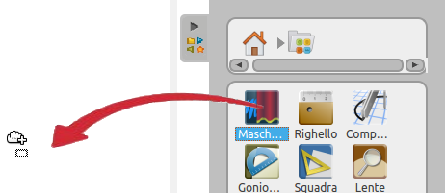
La cartella “Applicazioni” vi permette di posizionare strumenti didattici supplementari sulla vostra lavagna e di incrementare le funzionalità di Open-Sankoré. Inizialmente avete a disposizione le applicazioni di default di Open-Sankoré.
Per inserire un’App sulla pagina del vostro documento Open-Sankoré, utilizzate il drag and drop (trascina e rilascia). Per fare ciò, appoggiate la penna sul video desiderato e senza sollevarla trascinate l’oggetto sulla pagina, infine rilasciatelo.
App rilasciate con Open-Sankoré:
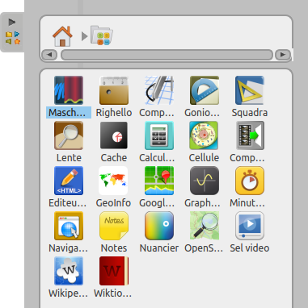

 Masque
L’App “Masque” visualizza una zona dello schermo (ridimensionabile usando le apposite maniglie) permettendovi di nascondere le informazioni che si trovano sulla pagina rivelandole all’occorrenza similmente a come si fa con un foglio bianco su una lavagna luminosa.

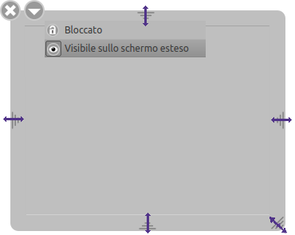

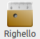 Righello
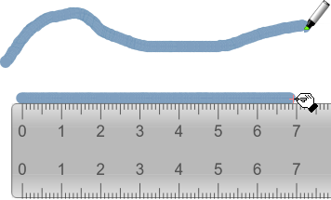
L’App “Righello” visualizza sullo schermo un righello millimetrato. Utilizzando contemporaneamente lo strumento “Annota documento” è possibile tirare una linea perfetta.

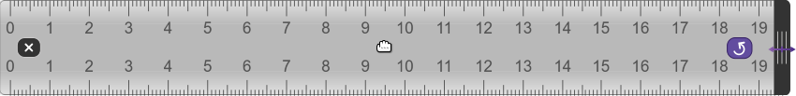
Per modificare la dimensione del Righello basterà trascinare il bordo
e usando i seguenti pulsanti potrete:  chiudere l'App Righello.
 spostare il Righello.
 ruotare il Righello.

 Compasso
L’App “Compasso” visualizza sulla vostra pagina un compasso per disegnare circonferenze o archi di differenti dimensione e colore. Utilizzate i pulsanti “Tratto” e “Colore” per personalizzare i vostri disegni.

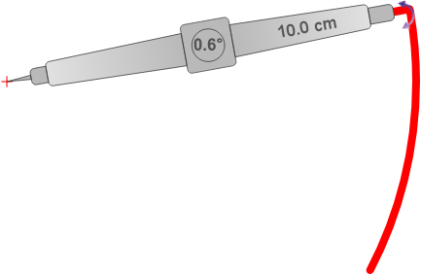

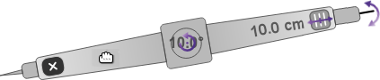

Per modificare la dimensione del Righello basterà trascinare il bordo .
e usando i seguenti pulsanti potrete: chiudere l'App Compasso.
spostare il Compasso.
 ruotare il Compasso.
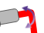 disegnare usando il Compasso con il Tratto e il Colore selezionati.

 Goniometro
L’App “Goniometro” visualizza sulla vostra pagina un goniometro che può essere ridimensionato, ruotato e consente di determinare e visualizzare in maniera precisa un angolo sullo schermo.
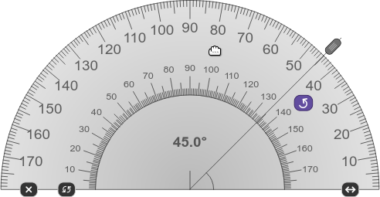
Per misurare l'angolo basterà trascinare la leva apposita .
e usando i seguenti pulsanti potrete: chiudere l'App Goniometro.
spostare il Goniometro.
ruotare il Goniometro.
riportare il Goniometro in posizione orizzontale.
ingrandire il Goniometro

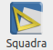 Squadra
L’App “Squadra” visualizza sulla vostra pagina una squadretta che può essere ingrandita e ruotata. Utilizzando lo strumento “Annota documento” è possibile con essa tracciare linee.

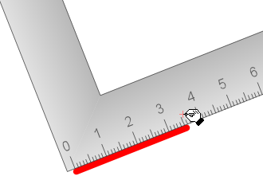
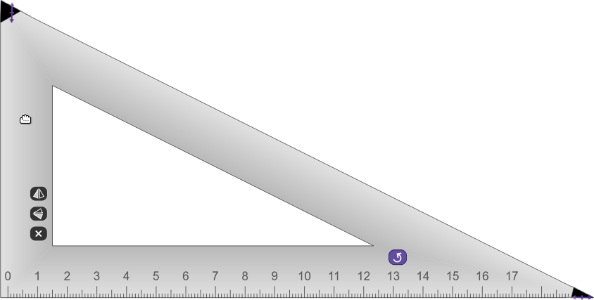

Per modificare la dimensione della Squadra basterà trascinare gli angoli 
e usando i seguenti pulsanti potrete: chiudere l'App Squadra.
spostare la Squadra.
ruotare la Squadra.
riflettere orizzontalmente la Squadra.
riflettere verticalmente la Squadra.

Il navigatore Web

Sankoré è equipaggiato di un navigatore Web totalmente integrato all’interno del software, ciò vi permetterà di catturare rapidamente una parte o l’intera pagina web al fine di integrarla nel vostro documento corrente per effettuare delle annotazioni o semplicemente per mostrare il contenuto al vostro pubblico.
Nella barra degli strumenti di Sankoré, cliccate sul pulsante “Web”. Vedrete apparire il navigatore Web.

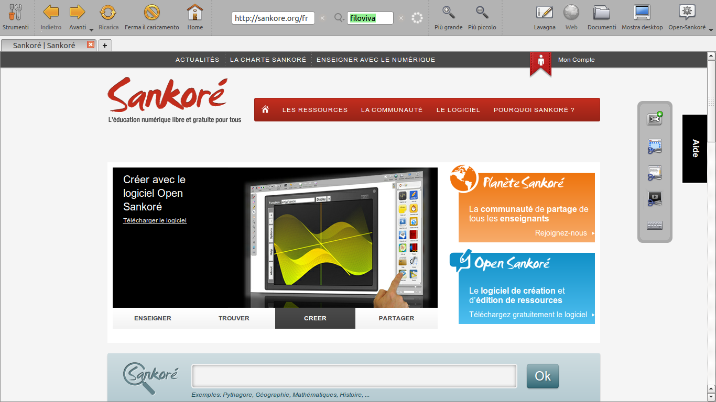

È importante sottolineare che il navigatore Web integrato in Open-Sankoré presenta alcune limitazioni come ad esempio nella gestione dei plug-in. Nel caso in cui una pagina non fosse visualizzata correttamente o richiedesse troppo tempo per caricarsi, utilizzate la funzione “Nascondi Open-Sankoré” o “Visualizza Desktop” al fine di utilizzare un browser esterno.

I pulsanti della barra degli strumenti del navigatore Web integrato:

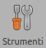 Permette di visualizzare o nascondere gli strumenti specifici del navigatore Web.
 Permette di visualizzare la pagina Web precedente
 Permette di visualizzare la pagina Web successiva.
 Permette di aggiornare il contenuto della pagina Web visualizzata.
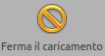 Arresta il caricamento della pagina.
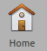 Visualizza la pagina iniziale definita nelle preferenze dell’applicazione.
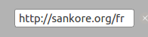 Campo indirizzo permette d’inserire, con l’aiuto della tastiera, l’indirizzo (URL) di un sito Web.
 Campo di ricerca, permette di effettuare una ricerca sul Web usando il motore di ricerca Google.
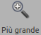 Permette d’ingrandire la visualizzazione della pagina Web sullo schermo.
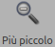 Permette di rimpicciolire la visualizzazione della pagina Web sullo schermo.
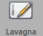 Ritorna alla pagina corrente sulla lavagna di Open-Sankoré.

Scheda della pagina attualmente caricata.
Permette di aprire una nuova scheda in modo tale di poter accedere a più pagine Web contemporaneamente.

I pulsanti della palette degli strumenti del navigatore Web:

 “Cattura contenuto flash”
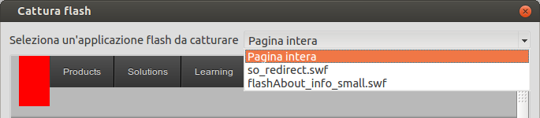
Permette di creare una applicazione partendo da una pagina Web contenente un oggetto flash: la finestra che apparirà permette di selezionare se acquisire la pagina intera, o se è possibile e/o nella pagina Web sono contenuti più oggetti flash, o il singolo oggetto per la creazione dell’applicazione. Date un nome alla vostra nuova applicazione quindi confermate facendo clic su Crea applicazione.

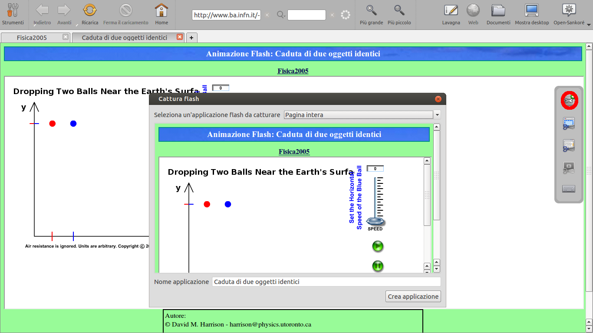

La nuova applicazione è automaticamente inserita nella pagina attiva. Una cartella “Internet” verrà creata nella biblioteca “Applicazioni” all’interno della quale saranno conservate tutte le App create.

 Cattura parte dello schermo
Permette di catturare una zona di una pagina Web sotto forma d’immagine per aggiungerla direttamente in Open-Sankoré.
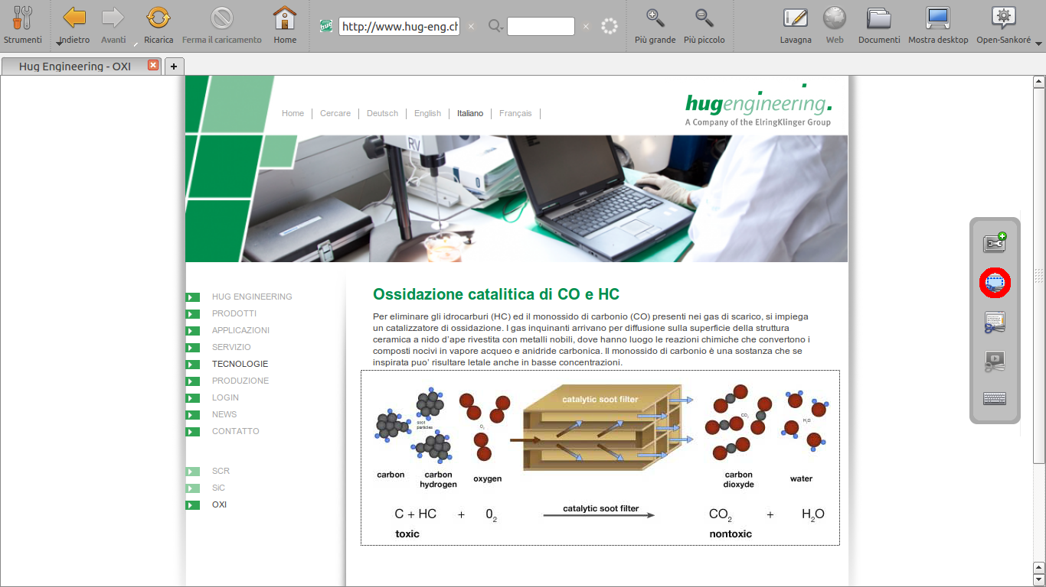
Cliccando sul pulsante verrà visualizzato il menu seguente che vi permetterà di scegliere se si desidera aggiungere la selezione alla pagina attiva, su una nuova pagina, o aggiungerla alla biblioteca.

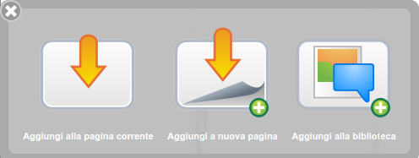

La vostra area catturata verrà inserita in un oggetto immagine:
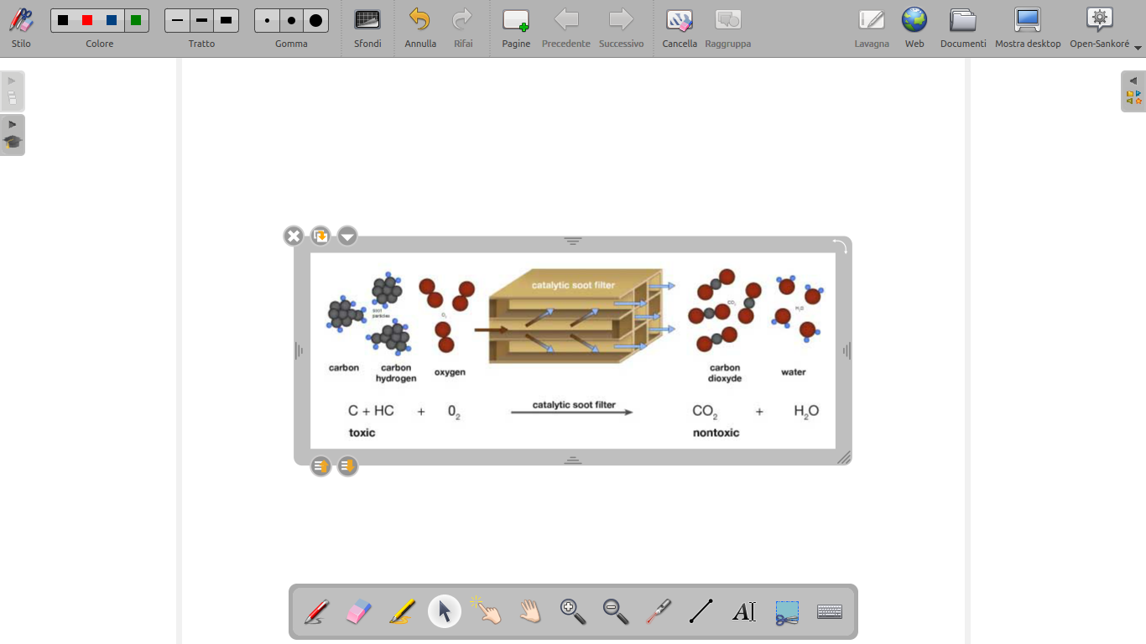

 Cattura una finestra
Permette di catturare l’intera pagina Web visualizzata sotto forma d’immagine per aggiungerla direttamente in Open-Sankoré. Cliccando sul pulsante verrà visualizzato il menu seguente che vi permetterà di scegliere se si desidera aggiungere la selezione alla pagina attiva, su una nuova pagina, o aggiungerla alla biblioteca.
 Permette di aggiungere un contenuto web incorporabile direttamente nel vostro documento (ad esempio un video di Youtube).
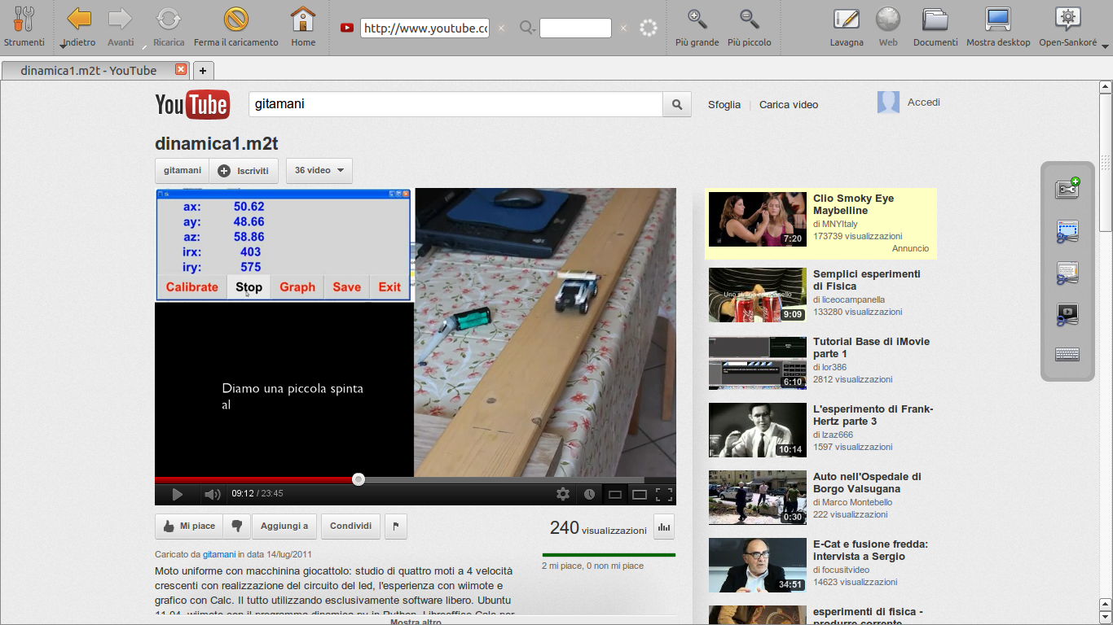
La vostra area catturata verrà inserita in un oggetto filmato:
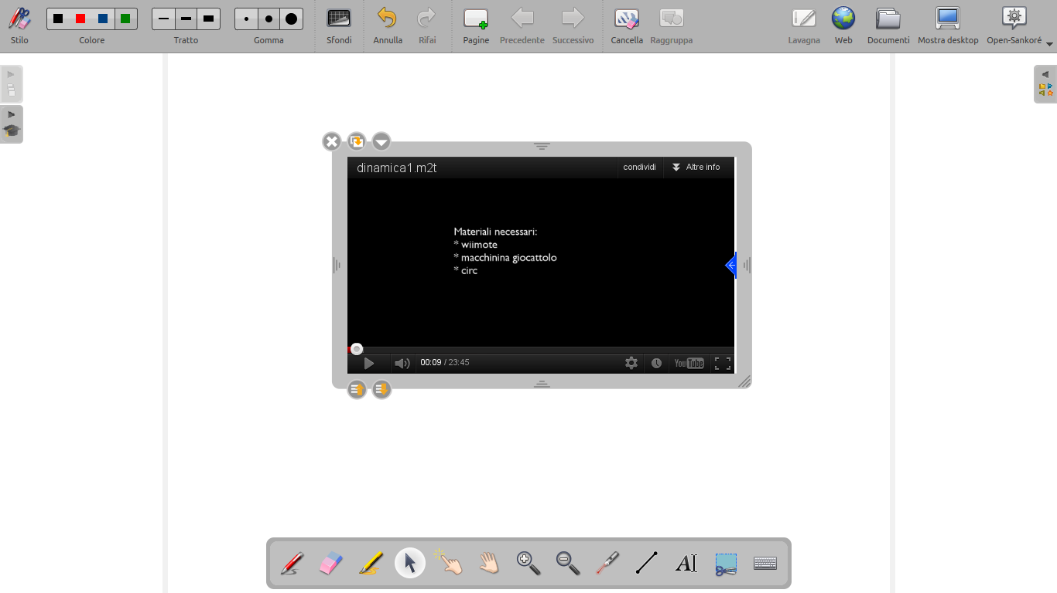

 Visualizza lo schermo principale sullo schermo secondario
Se il pc permette la modalità schermo esteso, cioè può gestire due schermi contemporaneamente, la palette degli strumenti mostrerà anche questo pulsante che permetterà di vedere sullo schermo secondario, al posto della lavagna la stessa schermata presente dullo schermo principale.

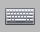 Visualizza la tastiera virtuale
Visualizza una tastiera virtuale al fine di facilitare la scrittura quando il pc non è a portata di mano.

La gestione dei documenti

Il pulsante “Documenti” visualizza una finestra che vi permetterà, oltre ad organizzare i corsi e le pagine del singolo corso, anche di importare documenti in vari formati all’interno di Open-Sankoré o ancora di esportare i vostri documenti nel formato proprietario di Open-Sankoré (consigliato se va reimportato in un'altra installazione di Open-Sankoré), nel formato PDF o nel formato standard IWB (IWB/CFF).

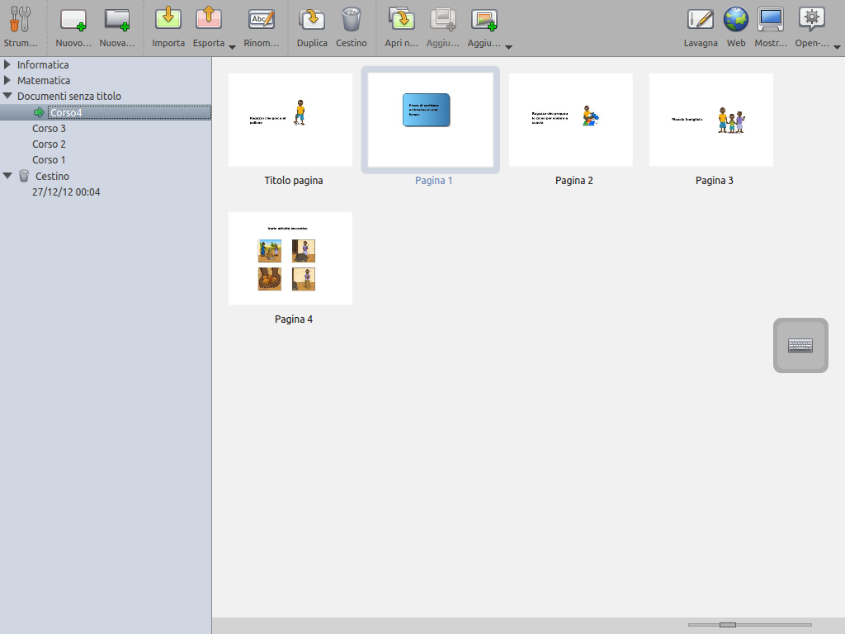
Open-Sankoré crea automaticamente un nuovo documento quando viene avviato il software. Il documento sarà memorizzato sempre all’interno della medesima cartella “Documenti senza titolo” ed avrà come nome la data e l’ora di creazione. In GNU/Linux i dati verranno salvati automaticamente nella cartella nascosta dell'utente .local/share/data/Sankore/document.
Per organizzare e spostare i vostri documenti, utilizzate il metodo del drag and drop (trascina e rilascia). Selezionate il documento desiderato e trascinatelo sulla cartella di destinazione. È possibile fare la stessa cosa con le pagine di un documento: selezionate la pagina che desiderate spostare e trascinatela su un’altra pagina dello stesso documento. La pagina selezionata si posizionerà immediatamente dopo la pagina di destinazione.

La piccola freccia verde indica il documento attualmente aperto.
Il cursore permette di modificare la dimensione delle anteprime delle pagine visualizzate sullo schermo.

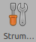 Strumenti
Mostra o nasconde il pulsante “Visualizza la tastiera virtuale”.

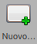 Nuovo documento
Crea un nuovo documento nella cartella selezionata.

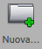 Nuova cartella.
Crea una nuova cartella che potrà contenere vari documenti.

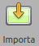 Importa
Permette d’importare file PDF o Open-Sankoré posizionandoli nella cartella selezionata.Se importate un documento Open-Sankoré, questo sarà copiato nei vostri documenti senza alterare il documento d’origine.

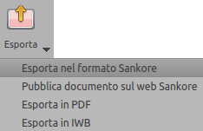 Esporta
Permette di esportare il documento selezionato nel formato Open-Sankoré, di pubblicarlo sul sito di Sankoré, di salvarlo in formato PDF e IWB. Se esportate il documento in formato Open-Sankoré, potrete utilizzarlo e modificarlo successivamente su qualsiasi PC in cui sia installato Open-Sankoré.

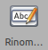 Rinomina
Il pulsante “Rinomina” permette di modificare il nome della cartella o del documento selezionato. Allo stesso modo potete effettuare un doppio clic sul nome della cartella o della pagina da rinominare.

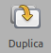 Duplica
Il pulsante “Duplica” crea una copia della pagina o del documento selezionato.

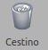 Cestino
Il pulsante “Cestino” inserisce la pagina, il documento o la cartella nel cestino.
Per svuotare il cestino è sufficiente fare un clic sul cestino più piccolo presente nella lista dei documenti , e quindi sul pulsante nella barra strumenti .

Se avete eliminato per errore un documento potete ripristinarlo trascinandolo dal cestino e rilasciandolo su una qualsiasi cartella.

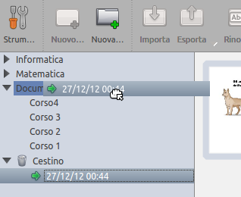

 Cancella
Quando selezionate un documento presente nella cartella Cestino il pulsante “Cestino” si muta in “Cancella”. Per eliminare un documento che si trova nel cestino, selezionatelo e cliccate su “Cancella”.
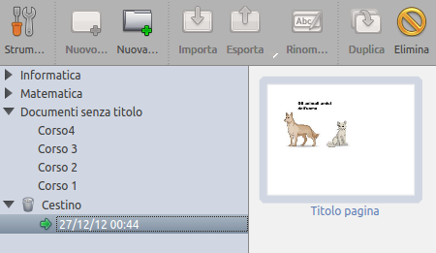

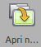 Apri nella lavagna
Il pulsante “Apri nella lavagna” apre e visualizza immediatamente la pagina selezionata sulla lavagna.

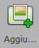 Aggiungi al documento di lavoro
Il pulsante “Aggiungi al documento di lavoro” permette d’inserire la pagina selezionata di un documento non aperto all’interno del documento attualmente attivo e visualizzato in Open-Sankoré copiandola. Ciò permette d’intervenire sulla pagina d’un altro documento senza modificare l’originale.

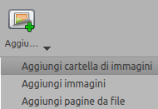 Aggiungi
Il pulsante “Aggiungi” permette d’inserire cartelle d’immagini, immagini o pagine da file a un documento Open-Sankoré esistente. Le pagine aggiunte si posizioneranno alla fine del documento.

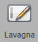 Lavagna
Il pulsante “Lavagna” permette de ritornare immediatamente sulla pagina corrente.

 | In modalità Multi Schermo, il browser dei documenti non sarà visualizzato sullo schermo esteso.

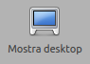 Nascondere Open-Sankoré
Il pulsante “Mostra Desktop” permette di nascondere Open-Sankoré per utilizzare altri software o navigare liberamente sulla vostra scrivania. In questa modalità la barra degli strumenti del software continua ad essere visualizzata al fine di poter fare annotazioni sul vostro desktop o di catturare,per esempio, una zona dello schermo e di aggiungerla come oggetto nella pagina corrente visualizzata in Open-Sankoré.
Se il vostro pc supporta la modalità schermo esteso, Open-Sankoré offre la possibilità di gestire la visualizzazione dello schermo di controllo per lo schermo di proiezione, il che significa che si può sempre scegliere di mostrare o meno quello che si vede sullo schermo principale.


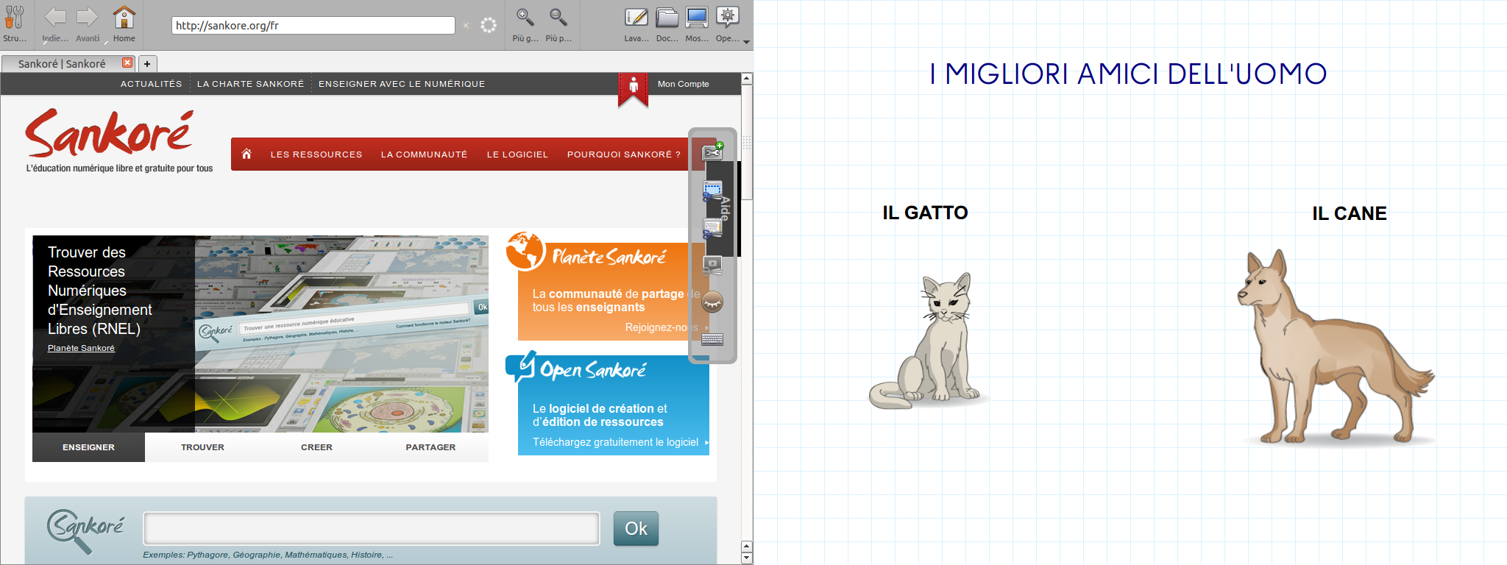

La palette degli strumenti in modalità “Mostra Desktop”:

 Mostra Open-Sankoré
Vi permette di tornare immediatamente alla modalità lavagna.

 Mostra il desktop sullo schermo secondario
L’icona “Mostra il desktop sullo schermo secondario” è disponibile solo in modalità schermo esteso. L’”occhio aperto” visualizzerà il contenuto dello schermo principale su quello di proiezione, mentre l’”occhio chiuso” preserverà la visualizzazione della pagina attiva (voi potrete dunque lavorare sullo schermo primario senza necessariamente mostrarla sul proiettore).
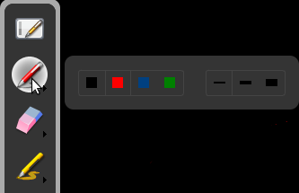
 | Con un clic “lungo” sugli strumenti di base ( Penna, Gomma, Evidenziatore) verranno visualizzate le opzioni relative allo strumento selezionato:

 | In modalità “Show Desktop” potete aggiungere file direttamente nella vostra biblioteca:

È sufficiente trascinare e rilasciare i file desiderati sulla barra della biblioteca, Open-Sankoré riconoscerà automaticamente il tipo di file aggiunto (immagine, video o suono) e lo inserirà all’interno della biblioteca corrispondente. Ciò funzionerà in maniera analoga prelevando il file da una pagina Web.

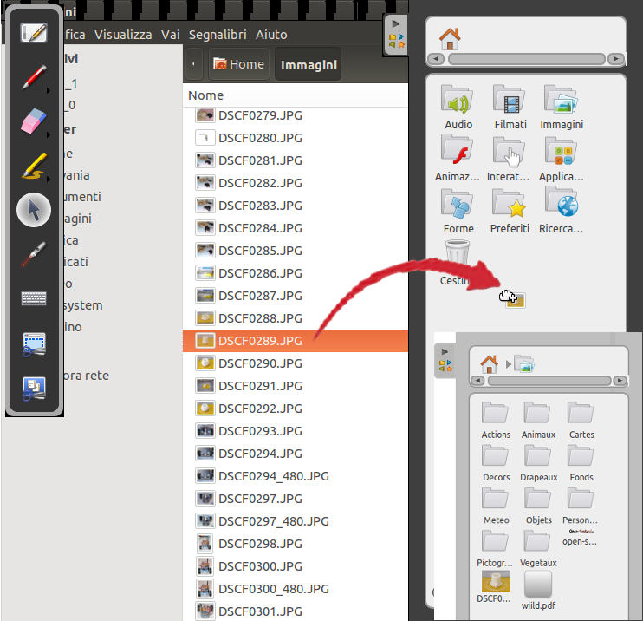

L’esempio sottostante mostra la cattura di una finestra GoogleEarth in modalità “Show Desktop” ed il risultato una volta inserito in Open-Sankoré. In seguito è possibile modificare l’oggetto catturato come con qualsiasi altra immagine (effettuare annotazioni ecc.).

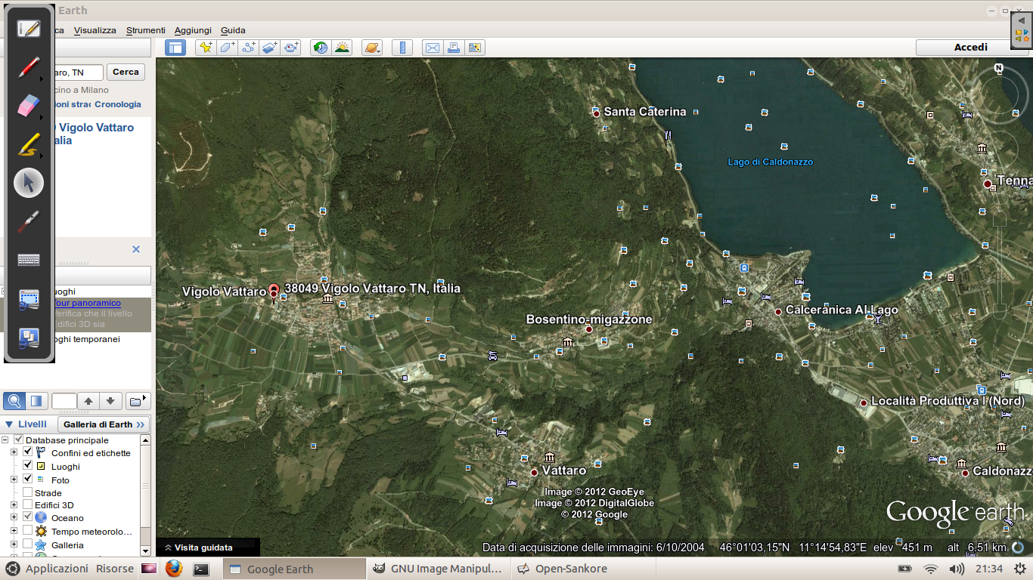
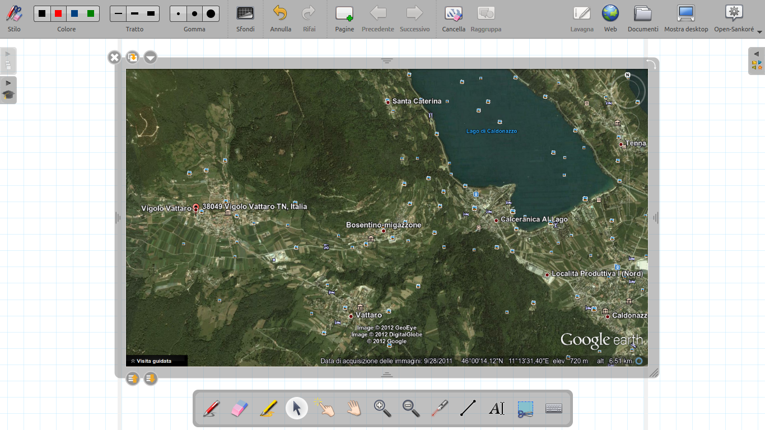

Il menu Open-Sankoré
Il pulsante “Open-Sankoré” permette di personalizzare alcune opzioni del software e di accedere ad alcune opzioni supplementari. È da questo menu che potrete nascondere l’applicazione o uscire da Open-Sankoré.
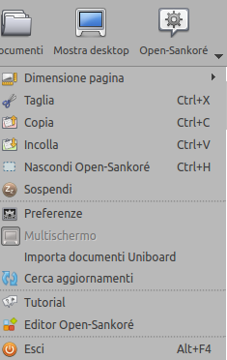
Dimensione pagina: Vi permette di modificare le dimensioni della vostra pagina Open-Sankoré.
Taglia: Vi permette di tagliare un oggetto.
Copia: Vi permette di copiare un oggetto.
Incolla: Vi permette di incollare un oggetto.
Nascondi POpen-Sankoré: Vi permette di nascondere Open-Sankoré.
Sospendi: Vi permette di mettere Open-Sankoré in pausa.
Preferenze: Vi permette di aprire il menu “Preferenze”.
10. Il podcast vi permette di registrare le vostre azioni fatte su Open-Sankoré.
Multischermo:. Attiva/Disattiva la modalità multi-schermo (se al pc sono collegati due schermi).
Cerca aggiornamenti: Controlla in linea la disponibilità di nuovi aggiornamenti.
Editor Open-Sankoré. Editor di contenuti Open-Sankoré.
Esci:. Questo pulsante vi permette di uscire da Open-Sankoré.

Il menù Preferenze
Cliccando sul pulsante Open-Sankoré e successivamente selezionando “Preferenze” vi apparirà il menu seguente:

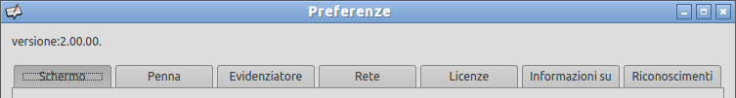
Le preferenze sono divise in cinque schede:
“Schermo” che permette di regolare le preferenze generali di Open-Sankoré.
“Penna” che permette di modificare le impostazioni specifiche della penna.
“Evidenziatore” permette di modificare le impostazioni del marcatore.
“Rete” permette di decidere se usare un browser esterno, impostare le opzioni di rete e, se avete un'account (ID) su Planète Sankoré, di pubblicare direttamente i vostri corsi all’interno della comunità di Open-Sankoré.
“Licenze” visualizza i dati sulle licenze di utilizzazione.
“Informazioni su” visualizza i dati sulle informazioni legali.
“Riconoscimenti” mostra le informazioni necessarie a contattare sviluppatori e traduttori di Open-Sankoré.

La scheda Schermo

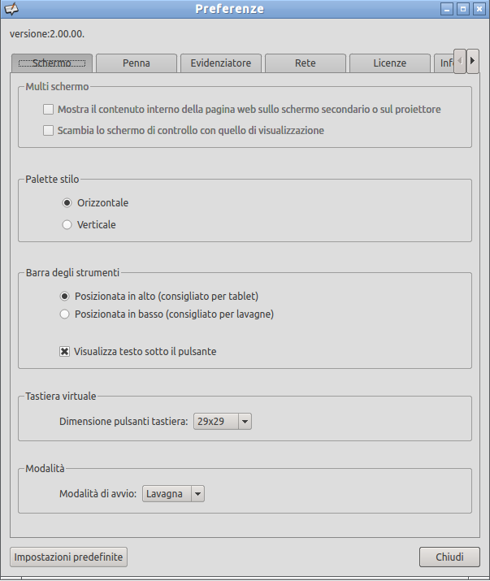

Multischermo
Mostra il contenuto interno della pagina web sullo schermo secondario o sul proiettore
Offre la possibilità di visualizzare le pagine Web sullo schermo secondario/proiettore. Se questa opzione è selezionata, il browser si aprirà automaticamente sullo schermo secondario quando cliccate sul pulsante .
Scambia lo schermo di controllo con quello di visualizzazione
Offre la possibilità di scambiare l'utilizzo dei due schermi primario/secondario/ da controllo/visualizzazione in visualizzazione/controllo.

Palette stilo
Orizzontale
Questa opzione permette di visualizzare la Palette stilo di Open-Sankoré orizzontalmente.
Verticale
Questa opzione permette di visualizzare la Palette stilo di Open-Sankoré verticalmente.

Barra degli strumenti
Posizionata in alto
Questa opzione permette di visualizzare la barra degli strumenti di Open-Sankoré in alto (raccomandato nel caso si utilizzi un tablet).
Posizionata in basso
Questa opzione permette di visualizzare la barra degli strumenti di Open-Sankoré in basso (raccomandato nel caso si utilizzi una LIM).
Visualizza testo sotto il pulsante
Scegliete se desiderate o meno visualizzare le etichette sotto i pulsanti della barra degli strumenti.

Tastiera virtuale
Dimensione pulsanti tastiera
Questa opzione permette di selezionare le dimensioni dei tasti della tastiera virtuale.

Modalità
Permette di scegliere come vogliamo trovare il programma al suo avvio: in modalità Lavagna o Desktop.

Impostazioni predefinite (pulsante)
Ripristina le impostazioni predefinite (quelle trovate dopo l'installazione di Open-Sankoré).

Chiudi (pulsante)
Salva le modifiche e chiude la finestra.

La scheda Penna

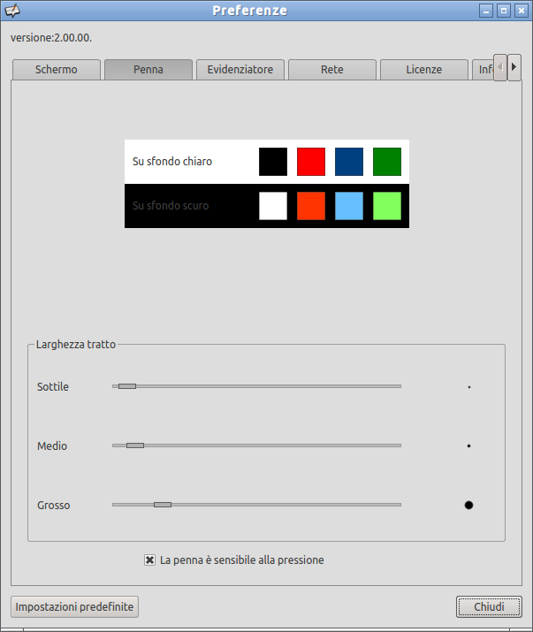
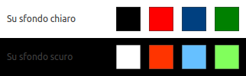
Permette di modificare i colori della penna in funzione dello sfondo utilizzato (chiaro o scuro): al posto dei quattro colori di base, facendoci clic sopra, l’utente può scegliere il colore tra quelli disponibili.

Larghezza tratto
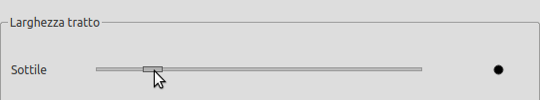
Trascinando i cursori permette di modificare lo spessore del tratto della penna nelle tre modalità disponibili: Sottile, Medio e Grosso.
La penna è sensibile alla pressione
Questa opzione è normalmente attiva e permette, se l'hardware è compatibile (lo schermo, la tavoletta grafica o la lim sono sensibili alla pressione delle dita o della penna), di tracciare la linea della penna fine o grossa in base alla pressione delle dita o della penna.

La scheda Evidenziatore

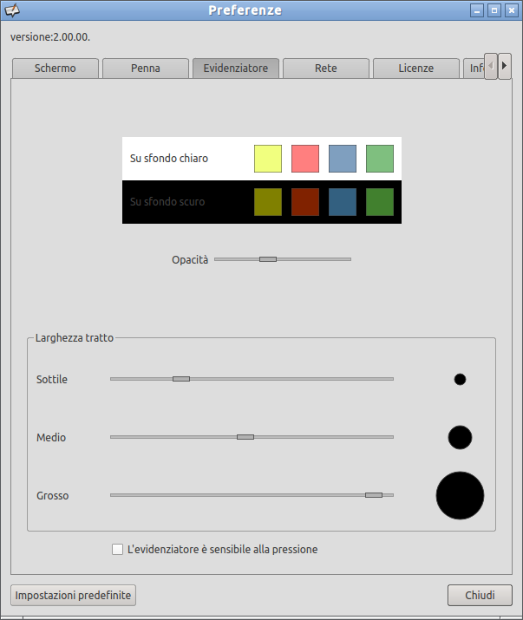

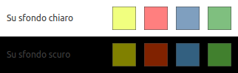
Permette di modificare i colori della penna in funzione dello sfondo utilizzato (chiaro o scuro): al posto dei quattro colori di base, facendoci clic sopra, l’utente può scegliere il colore tra quelli disponibili.

Permette di modificare il livello di opacità dell’evidenziatore: più il cursore è verso destra e più il colore dell'evidenziatore sarà coprente fino, quando sarà al massimo, a diventare come la penna.

Trascinando i cursori permette di modificare lo spessore del tratto dell'evidenziatore nelle tre modalità disponibili: Sottile, Medio e Grosso.
L'evidenziatore è sensibile alla pressione
Questa opzione è normalmente disattivata e permette, se l'hardware è compatibile (lo schermo, la tavoletta grafica o la lim sono sensibili alla pressione delle dita o della penna), di tracciare la linea dell'evidenziatore fina o grossa in base alla pressione delle dita o della penna.

La scheda Rete

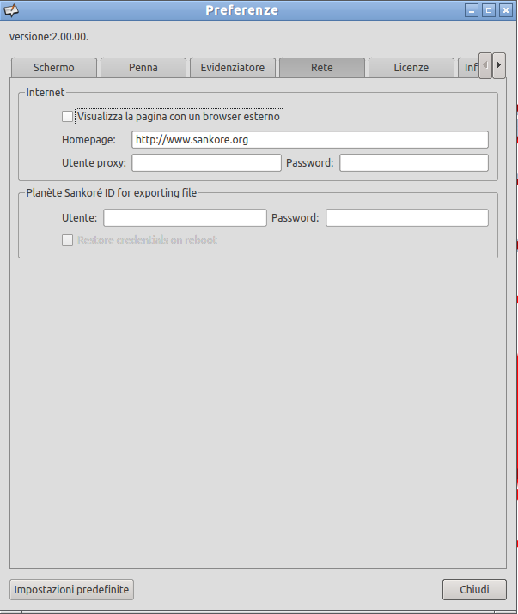
Visualizza la pagina con un browser esterno
Se attivata, offre la possibilità di aprire le pagine Web in un browser esterno a Open-Sankoré. Quando userete il pulsante Web il programma di navigazione in internet che si aprirà sarà quello predefinito del vostro sistema operativo invece che quello interno di Open-Sankoré.
Homepage:
Permette di impostare la pagina di apertura del browser.
Utente proxy:
Se utilizzate la vostra rete utilizza un proxy le informazioni inserite in questi campi vi permetteranno di essere identificati.
Planète Sankoré ID for exporting file (è richiesta l'iscrizione su http://planete.sankore.org)
Utente:
Nome dell’utente per permettere il caricamento del vostro corso sul sito della comunità di Planète Sankoré.
Password:
Password dell’utente per permettere il caricamento del vostro corso sul sito della comunità di Planète Sankoré.

La scheda Licenze

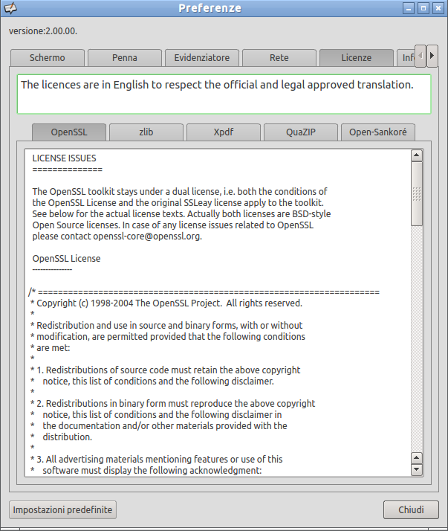

Mostra i dettagli della licenza Open Source Open-Sankoré.

La scheda Informazioni su

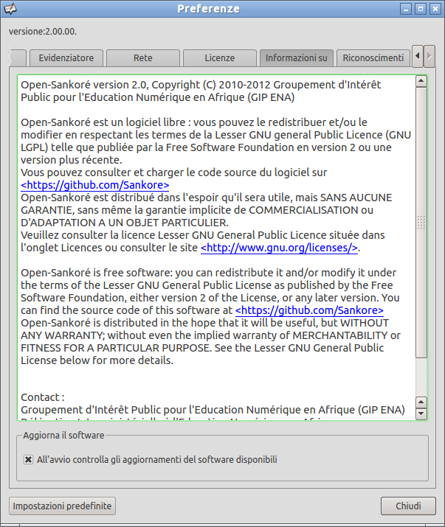

Mostra informazioni legali sul programma Open-Sankoré.

La scheda Riconoscimenti

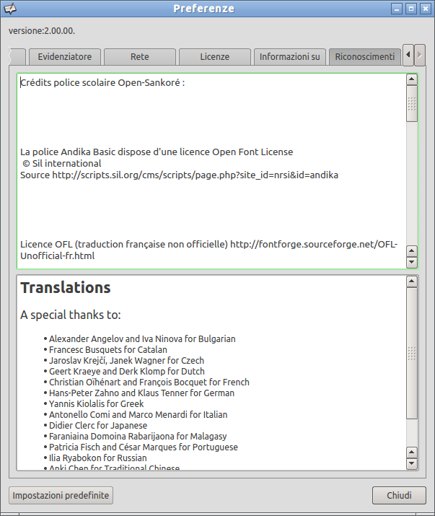
Mostra le informazioni necessarie a contattare sviluppatori e traduttori di Open-Sankoré.

Supporto e reference

Il sito di supporto di Open-Sankoré http://sankore.zendesk.com, vi propone numerose funzionalità permettendovi di ottenere un aiuto supplementare intorno al funzionamento del software. Il sito è stato concepito in inglese, ma esiste un forum di aiuto in francese.


Il sito di Open-Sankoré http://open-sankore.org è il sito dedicato al software. Troverete dunque tutte le informazioni necessarie che riguardano il software.


Il sito di Sankoré http://sankore.org descrive il programma di educazione digitale libero e condiviso.


planete.Sankoré http://planete.sankore.org è lo spazio cooperativo di sviluppo e di condivisione delle risorse.

